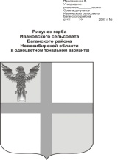

**АДМИНИСТРАЦИЯ ИВАНОВСКОГО СЕЛЬСОВЕТА**

**БАГАНСКОГО РАЙОНА НОВОСИБИРСКОЙ ОБЛАСТИ**

## **РАСПОРЯЖЕНИЕ**

01.07.2015 №30а

с. Ивановка

О приеме на работу директора СОК

1. Принять Геливер Сергея Владимировича (паспорт 50 04,номер 359409 ОВД Баганского района Новосибирской области 23.11.2003г., проживающую по адресу с. Ивановка, ул. Центральная, 12 кв.2 Баганского р-на, НСО) директором муниципального казённого учреждения «Ивановский спортивно оздоровительный комплекс» с 01.07.2015 года.

С оплатой 0,25% от ставки директора СОК.

Глава Ивановского сельсовета Баганского района Новосибирской области Н.Б.Шульга

Крохта Татьяна Николаевна

39-342